微机原理及接口技术
实验 12

姓名 | 杨媛媛 |  | 学号 |  | 3221807124 |  | 专业班级 | 计算机2202
完成日期 |  | 2024-12-17 |  | 教师 |  | 陈鲤文
第 1 题
- 问题分析
1.
实验目的
了解 Ycoto 平台下 RS485 用法及控制。
2.
实验内容
学习Yocto 项目的 RS485 原理与程序控制，MAX3430CSA 转换芯片的使用
3.
实验环境
硬件：IMX6 教学平台，PC 机酷睿 i3 以上, 硬盘 120G 以上, 内存 2G 以上
软件：Vmware Workstation +Yocto 项目
- 解决方法的基本流程描述（可结合流程图、核心代码）
5.1 实验目录
/IMX6/SRC/exp/module/03_uart485
5.2 编译源程序
1、进入实验目录：IMX6 嵌入式教学科研平台II 型 Linux 实验指导书
root@uptech-virtual-machine:/IMX6/exp/module/03
_
uart485#cd
/IMX6/SRC/exp/module/03_uart485
root@uptech-virtual-machine:/IMX6/exp/module/03_uart485# ls
Makefile demo demo .c demo .o
root@uptech-virtual-machine:/IMX6/exp/module/03_uart485#
2、清除中间代码，重新编译
root@uptech-virtual-machine:/IMX6/exp/module/03_uart485#
source
/opt/fsl-imx-wayland/4 .9 .88-2.0.0/environment-setup-cortexa9hf-neon-poky-linu
x-gnueabi
root@uptech-virtual-machine:/IMX6/exp/module/03_uart485# make clean
rm
-f ../bin/demo ./demo *.elf *.elf2flt *.gdb *.o
root@uptech-virtual-machine:/IMX6/exp/module/03
_
uart485#make
root@uptech-virtual-machine:/IMX6/exp/module/03
_
uart485#ls
Makefile demo demo .c demo .o
当前目录下生成可执行程序demo。
5.3 NFS 挂载实验目录测试
本实验需要两台设备进行实验或者 485 模块，在使用两个平台的情况下，一台设备进行发送数据，另
一台设备进行接收收据。分别将两台设备的j101 部分用线进行对接。将两台设备的 RS485_A 与 RS485_A
进行连接，两台设备的 RS485_B 与 RS485_B 进行连接。
图 6.3.2 RS485 接口
3 、启动 IMX6 实验系统，连好网线、串口线。通过串口终端挂载宿主机实验目录。
root@IMX6DLsabresd :~# mount -t 192.168.12.157 :/IMX6 /mnt/
4 、进入串口终端的 NFS 共享实验目录。
root@IMX6DLsabresd :~#
cd /mnt/SRC/exp/module/03
_
uart485/
root@IMX6DLsabresd:/mnt/SRC/exp/module/03
_
uart485# ls
Makefile demo demo .c demo .o
root@IMX6DLsabresd:/mnt/SRC/exp/module/03_uart485#
5、执行程序。
root@IMX6DLsabresd:/mnt/SRC/exp/module/03_uart485# ./demo

- 测试结果（需附图）
连接两个实验实验箱

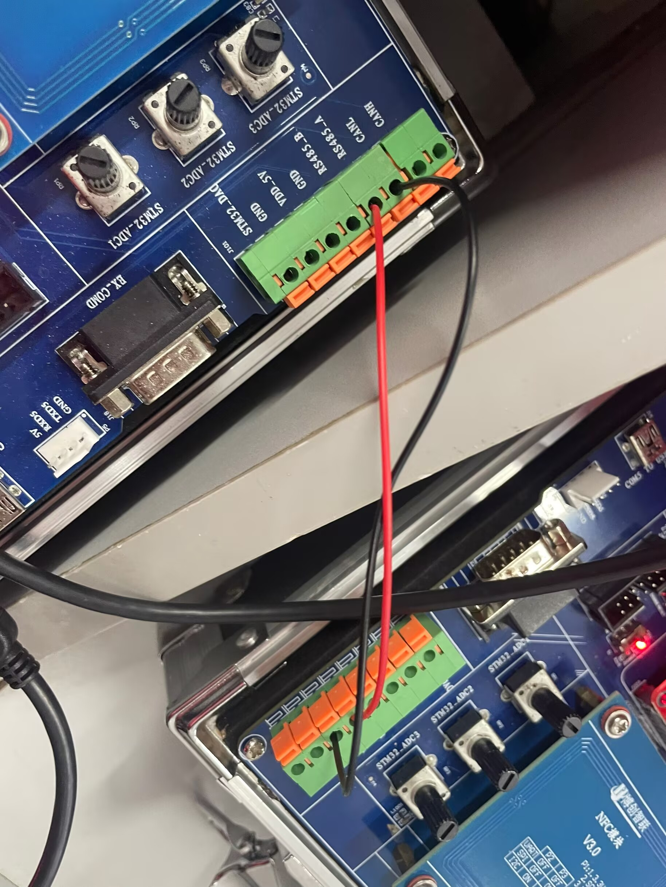

配置链接开发板打开uart485项目并运行
第一台电脑
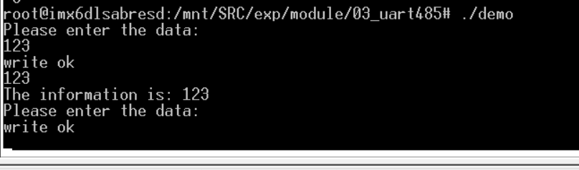
第二台电脑
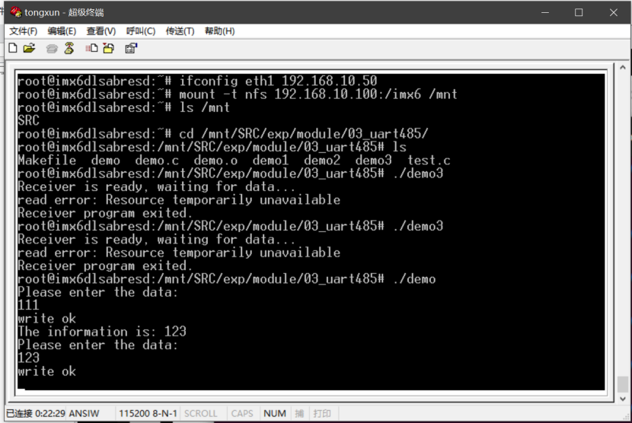

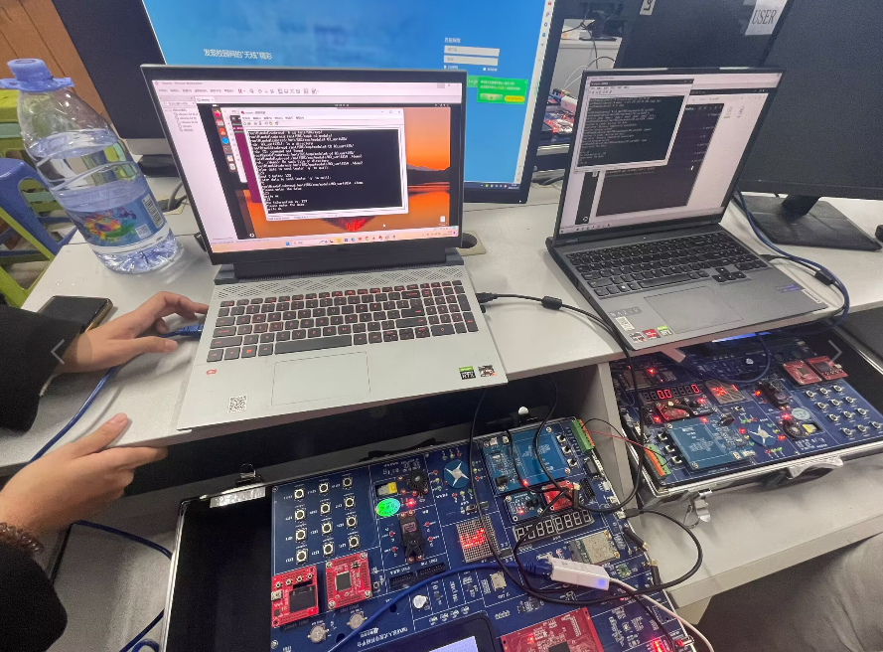

三、实验代码
#include <stdio.h>
#include <fcntl.h>
#include <sys/types.h>
#include <sys/time.h>
#include <unistd.h>
#include <string.h>
#include <sys/ioctl.h>
#include <termios.h>

#define UARTDevice "/dev/ttyS1"

#define UART485_TX 1
#define UART485_RX 0

int com_init(speed_t speed)
{
struct termios options;
int COMDevice;
COMDevice = open(UARTDevice, O_RDWR | O_NOCTTY | O_NDELAY);// | O_NONBLOCK
if(COMDevice < 0)
{
printf("open com device failure");
}
tcgetattr(COMDevice,&options);
cfsetispeed(&options,speed);//波特率
cfsetospeed(&options,speed);
options.c_cflag |= (CLOCAL|CREAD);
options.c_lflag &= ~(ICANON | ECHO | ECHOE | ISIG);
options.c_oflag &= ~OPOST;
options.c_iflag &= ~(BRKINT | ICRNL | INPCK | ISTRIP | IXON);
tcsetattr(COMDevice,TCSANOW,&options);

return COMDevice;
}

int main(int argc, char *argv[])
{
int COMDevice,com485;
char buf[100];
COMDevice = com_init(B115200);
int re;
com485 = open("/dev/UART485", O_RDWR);
if(com485 < 0)
{
printf("open com485 device failure");
}
printf("Please enter the data:\n");
scanf("%s",buf);

ioctl(com485,UART485_TX);
re = write(COMDevice,buf,strlen(buf));
if(re>0)
printf("write ok\n");
else
printf("write error\n");

while(1)
{
usleep(10000);
ioctl(com485,UART485_RX);
re = read(COMDevice,buf,sizeof(buf));
if(re>0)
{
printf("The information is: %s\n",buf);
printf("Please enter the data:\n");
scanf("%s",buf);
ioctl(com485,UART485_TX);
re = write(COMDevice,buf,strlen(buf));
if(re>0)
printf("write ok\n");
else
printf("write error\n");

}
}
close(com485);
close(COMDevice);
return 0;
}

教师评定

